

Projeto Integrador

**ESTACIONE BEM**

**PROGRAMADOR WEB**

Oséias dos Santos Araújo

Rafael Taisey Nomoto Leme

**Orientador:** Estêvão Rada

**Pindamonhangaba**

**2024**

# Sumário

Resumo ............

1. Introdução ............

2. Desenvolvimento ..........

2.1 Tópico 1 .......

2.2 Tópico 2 .......

2.3 Tópico 3 .......

Considerações Finais ....

Referências Bibliográficas ….

# Resumo

Considerando as limitações observadas em estacionamentos, tanto por experiências pessoais quanto por relatos de terceiros, o projeto Estacione Bem foi concebido visando simplificar a organização e o gerenciamento desses locais. Propõe-se uma interface intuitiva, com funcionalidades variadas e práticas para a gestão eficiente dos estacionamentos.

# Introdução

Estacione Bem propõe ao cliente uma interface simples e fácil de navegar para que possa gerenciar um estacionamento da melhor forma possível. Dentre as opções disponíveis estão:

* Cadastro de veículo, com opção de fotografar a placa do veículo;
* Tipo de Serviço (Mensal, Lavagem, Avulso);
* Interface para visualizar todas as informações do veículo, com a própria tarifa já sendo calculada automaticamente;
* Interface para verificar a movimentação do dia.

Com isso, o cliente poderá ter um controle melhor sobre cada um dos veículos registrados em seu estacionamento, dessa forma tudo é feito de maneira mais rápida para ambas as partes.

# Desenvolvimento

* 1. Idealização:

A ideia do projeto deu-se início devido a grande quantidade de limitações e falta de praticidade encontradas em estacionamentos no geral, visando desenvolver uma solução para isso, o “Estacione Bem” começou a ser planejado.

* 1. Planejamento:

Com a ideia do projeto em mente, protótipos e ideias foram desenvolvidas para sua realização, tais como Wireframes, organização do banco de dados, relatos de terceiros, entre outros.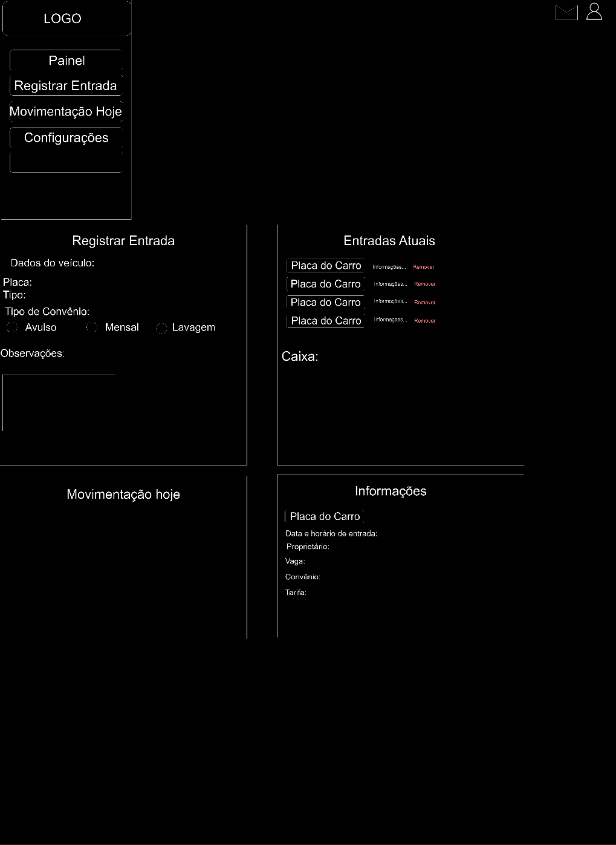

* 1. Layout inicial do site:

A interface do projeto foi desenvolvida em primeiro lugar, com todas as opções e informações disponíveis na página inicial, de maneira simples e objetiva.

* 1. Layout do sistema de controle de vagas:

A página inicial mostra informações essenciais, sobre o estabelecimento do usuário.

Menu lateral com as funcionalidades do sistema e visualização do perfil.

A funcionalidade de registrar entrada do veículo armazena os dados do veículo, como ”placa”, “tipo de veículo”, “Tipo de convênio” e se caso necessário, adicionar uma observação com as avarias do veículo.

As movimentações podem ser filtradas por dia, mês e ano, apresentando ao usuário dados estatísticos do andamento do negócio do usuário.

A função de editar entrada permite ao usuário alterar algum dado do veículo que foi editado errado ou atualizar avarias.

O sistema permite apresentar relatório financeiro para facilitar a visualização do histórico financeiro do estacionamento.

Em configurações é possível alterar a quantidade de vagas que o estacionamento possui, e os valores da cada serviço.

* 1. Backend:

Em desenvolvimento...

# Considerações Finais

O presente projeto teve como objetivo simplificar o gerenciamento de estacionamentos através de um site/software prático. Tendo em vista diversas críticas em relação a organização de estacionamentos em cidades interior, o projeto permitiu também ser expandido para patamares maiores.

# Referências Bibliográficas

Este projeto foi uma excelente oportunidade de experiência profissional, permitindo-me atuar tanto como usuário quanto como desenvolvedor. Como usuário, compreendi diretamente os requisitos necessários para o software. Como desenvolvedor, apliquei esse conhecimento, garantindo que as necessidades fossem atendidas de forma eficaz.

BEM, ESTACIONE. Gerencie seu estacionamento com HTML, PHP e Javascript. Pindamonhangaba, São Paulo, 2024.